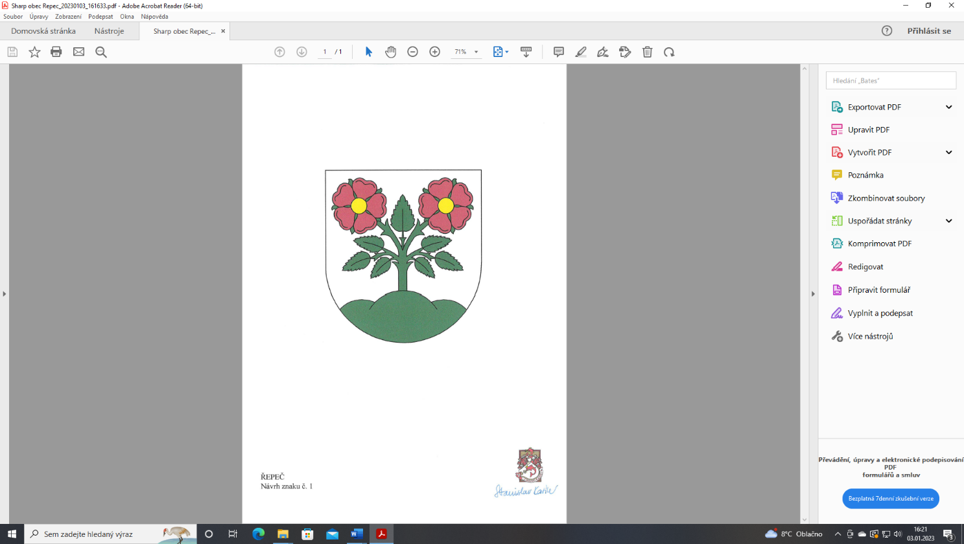**OBEC ŘEPEČ**

I IČO: 00667129 DIČ: CZ667129 KB 35-7851460277/0100

Řepeč 83, 391 61 Opařany

tel.: tel. 381 287 968 e-mail: [obec@repec.cz](mailto:obec@repec.cz) dat. schránka: nwbbv58

Vyřizuje Řepeč

Jiří Vozábal 15.8.2024

Obec Řepeč oznamuje záměr pronájmu Obecního bytu

**Umístění: Řepeč čp. 83 – 1 patro**

**Specifikace : 1+1 výměra 37,9 m2, vybavení kuch. linka, bojler, el. sporák, vytápění centrální**

**Požadované nájemné : min. 2 000 Kč,-/měs. + energie**

**Žadatel o pronájem obecního bytu doloží:**

1. **Příjmy za posledních 12 měsíců předcházejících měsíci, v němž žádost podává.**
2. **Bezúhonnost – prokáže předložením výpisu z rejstříku trestů ne staršího než 3 měsíce.**
3. **Nezatížení žadatele exekučním řízením – doloží výpisem z exekučního registru.**
4. **Souhlas s přihlášením k trvalému pobytu v Obci Řepeč (následně se přihlásí ve lhůtě 30 dnů od podpisu nájemní smlouvy).**
5. **Souhlas s nájemní dobou na dobu určitou.**

**Bližší informace : tel. 603750436 – starosta**

**tel. 604937368 - místostarosta**

Schváleno usnesením ZO Řepeč č. 27/2024 ze dne 14.8.2024